第一步：打开网站<http://dlouylkcsb.mh.chaoxing.com>

第二步：使用超星账号登陆（学习通账号）

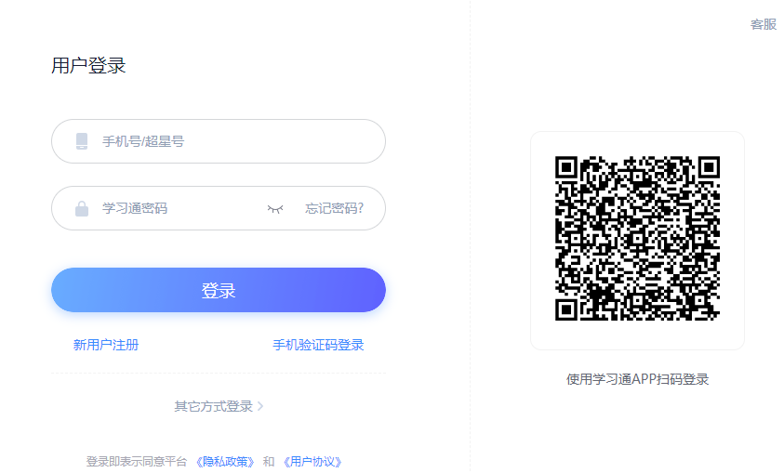

第三步：登录后点击个人中心

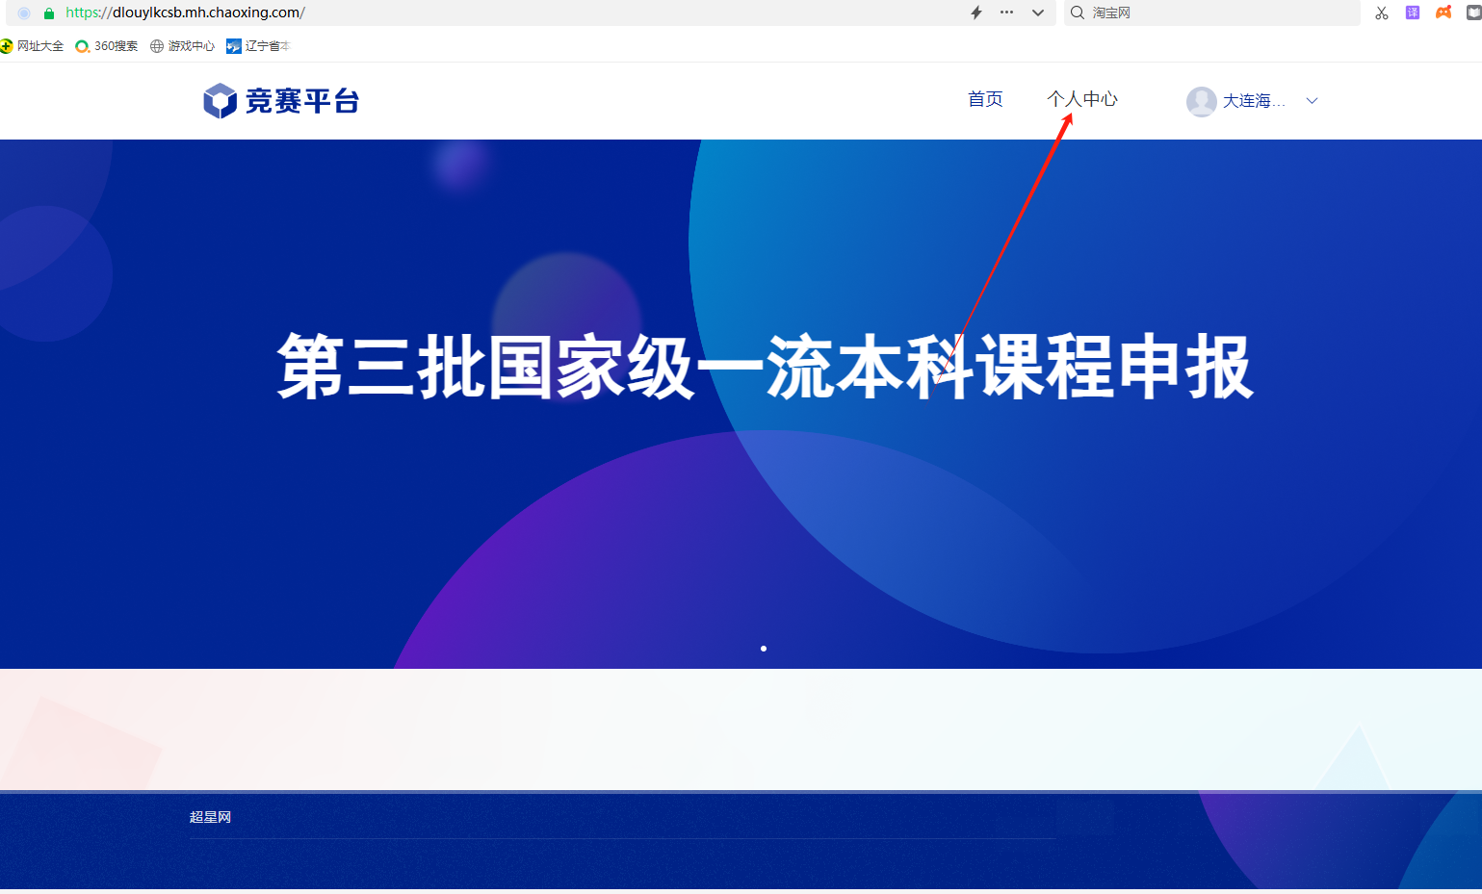

第四步：阅读同意后，点击我的作品

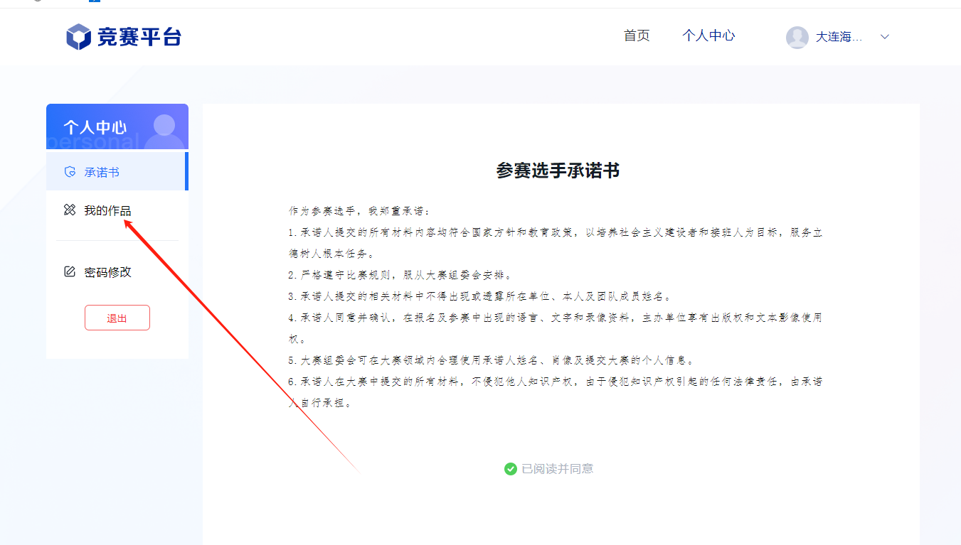

第五步：输入课程名称

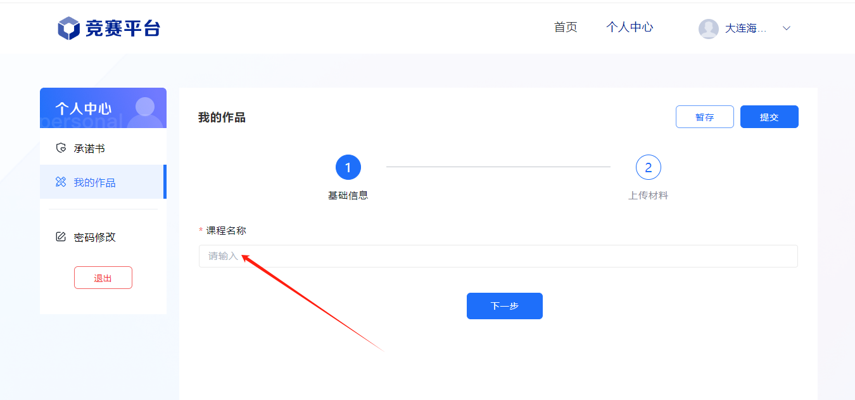

第六步：选中您课程所属类型上传申报书及佐证材料

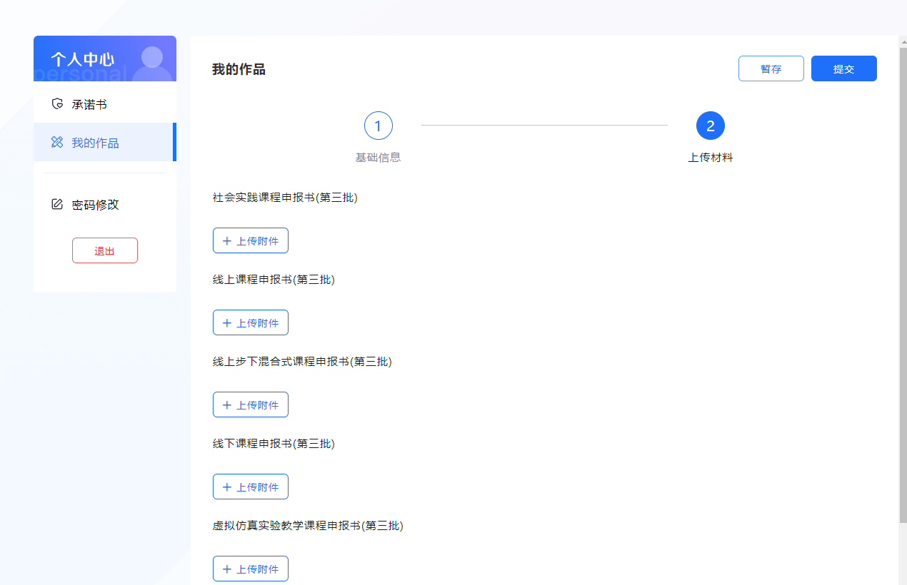

注：如有问题，请与教务处苏老师联系，联系电话84762506